不 符 合 项 报 告
审核领域及类型 | □QMS ■EMS □OHSMS  环境管理体系：初次认证第（二）阶段
受审核方 | 嘉兴正通塑业科技有限公司
受审核部门 | 办公室 | 陪同人员 | 宋伟强
不符合事实描述:

视频巡视办公室，未配置灭火器

上述事实不符合：■ GB/T 19001:2016 idt ISO 9001:2015标准 8.1 条款
□ GB/T 50430-2017标准 条款:
□ GB/T 24001-2016 idt ISO 14001:2015标准 条款
□ GB/T 28001-2011 idt OHSAS 18001:2007标准 条款
□ ISO45001：2018标准 条款相关要求

不符合性质：□严重 ■一般

审核员：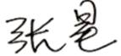 审核组长：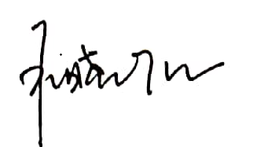 受审核方代表：
日 期：2020.11.26 日 期： 2020.11.26 日 期： 2020.11.26
纠正措施验证（包括验证的主要内容和结果）

培训记录
配置灭火器现场照片

审核员： 日期： 2020.11.28
不符合项纠正措施表
不符合项事实摘要：

办公室未配置灭火器

纠正情况：

给办公室配置灭火器

原因分析：

相关人员培训不到位，标准理解不到位

纠正措施：

组织相关人员进行培训

预定完成日期：2020.11.30前
举一反三检查情况：

检查管理体系其他环节是否有类似不符合，经检查，未发生类似不符合

受审核方纠正措施有效性的验证：

纠正措施有效，未发生类似不符合

验证人：宋伟强 日期：2020.11.28

